# Инструкция по сборке сайта NetPing из исходных кодов в среде Visual Studio

**Вариант 1. Сборка производится при помощи Visual Studio Enterprise 2015 с установленной поддержкой Git.**

*Для разрешения ссылок на библиотеки Sharepoint, необходимо установить пакет “SharePoint Server 2013 Client Components SDK” (http://www.microsoft.com/en-us/download/details.aspx?id=35585).*

Исходный код находится на GitHub, по адресу <https://github.com/Netping/Netping_modern>. Для загрузки последней версии понадобится скопировать ссылку на git-файл cо страницы проекта:

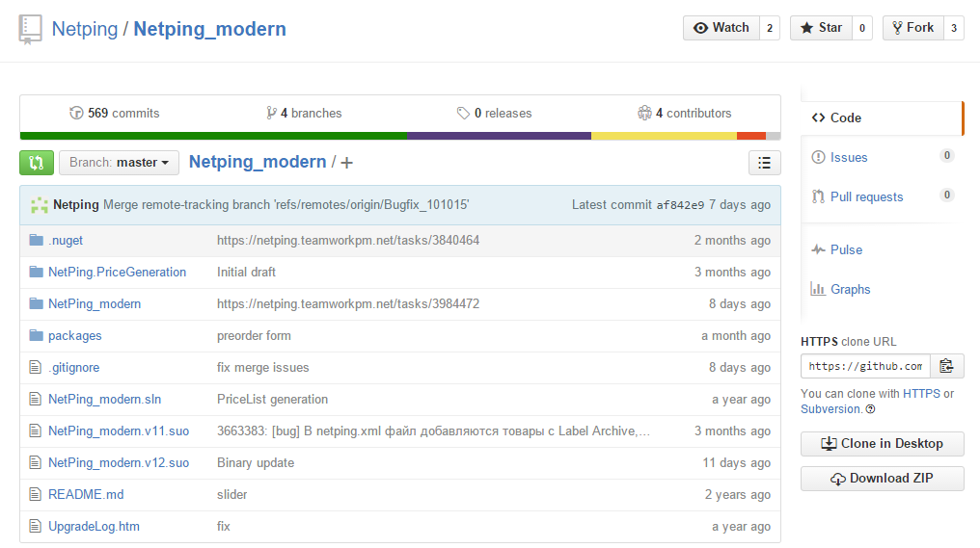

Далее запускаем Visual Studio, открываем панель Team Explorer (View -> Team Explorer).

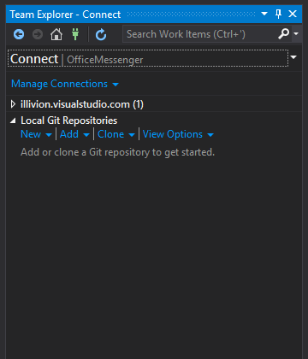

Сверху нажимаем на кнопку “Manage Connections”. В группе Local Git Repositories нажимаем “Clone”, в верхнее поле вставляем скопированную ссылку на репозиторий (.git файл), в нижней указываем путь, где будет рабочая копия репозитория:

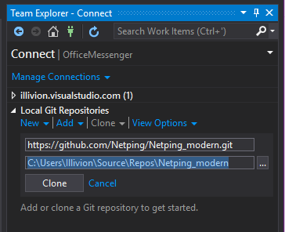

Нажимаем “Clone”, начнется процесс скачивания файлов из репозитория. По завершении скачивания Visual Studio уведомит об успехе операции:

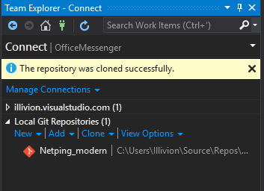

В группе “Local Git Repositories” дважды кликаем по появившемуся репозиторию “Netping_modern” – система установит его в качестве контекста и перейдет в раздел “Home”:

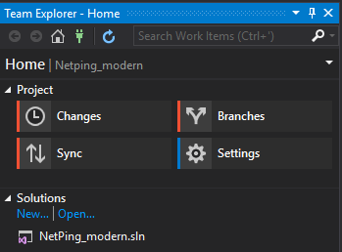

По умолчанию клонируется ветка master. Будем использовать ее.

В разделе Solutions будут перечислены решения (solution), находящиеся в репозитории. Если решения отсутствуют в списке, нажмите кнопку “Refresh” на панели инструментов вверху Team Explorer.

Откройте решение, дважды кликнув на его название, после чего откройте панель “Solution Explorer” (View -> Solution Explorer) для обзора содержимого решения:

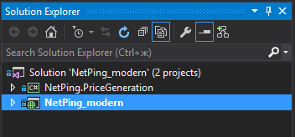

Нажмите F6 или Build -> Build Solution, чтобы собрать решение.

**Вариант 2. Сборка при помощи Visual Studio express web edition 2015 и GitHub Desktop**

*Для разрешения ссылок на библиотеки Sharepoint, необходимо установить пакет “SharePoint Server 2013 Client Components SDK” (http://www.microsoft.com/en-us/download/details.aspx?id=35585).*

Получаем локальную копию репозитория при помощи freeware инструмента GitHub Desktop (<https://desktop.github.com/>). Запустите приложение и авторизуйтесь вашей учетной записью на GitHub.

Откройте в браузере страницу проекта (<https://github.com/Netping/Netping_modern>) и нажмите на кнопку “Clone in Desktop”:

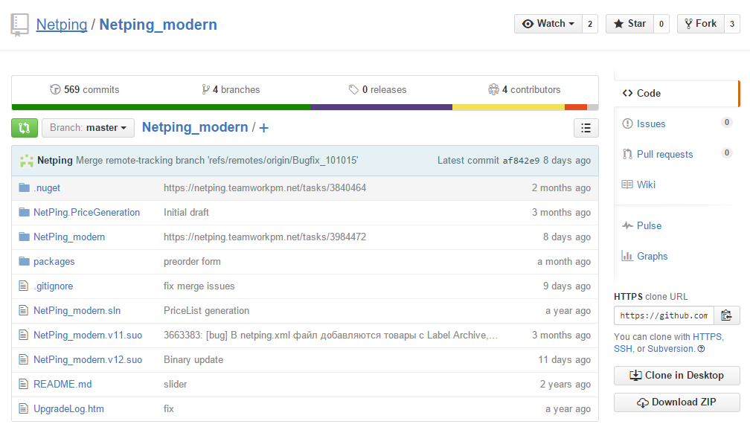

Desktop предложит выбрать папку, куда будет скопирована рабочая копия репозитория. После выбора папки инструмент начнет скачивание файлов.

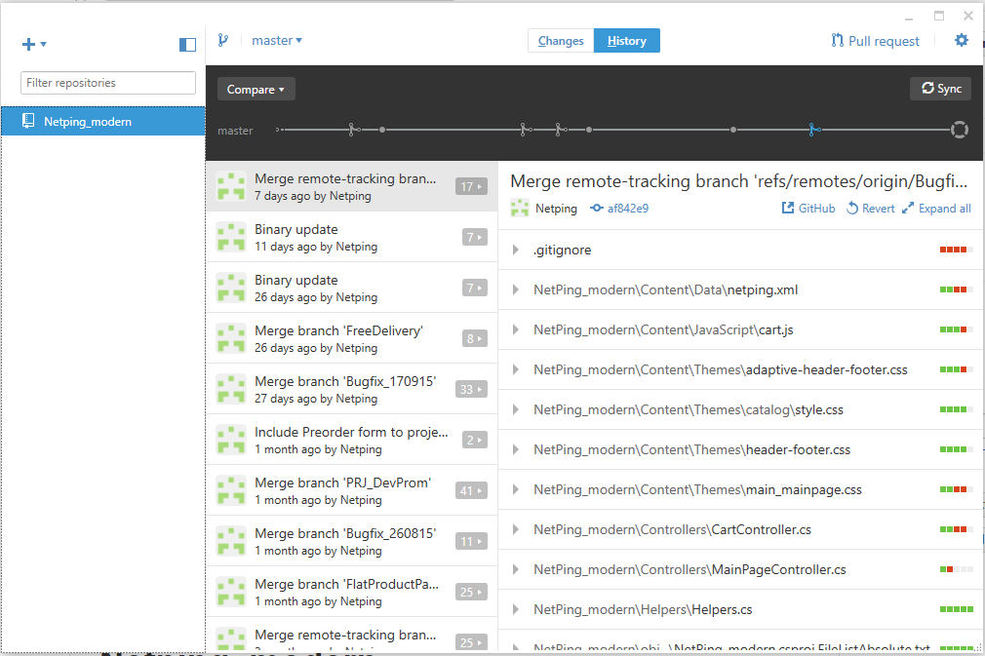

По окончании скачивания файлов перейдите в папку, куда был скопирован репозиторий, найдите там файл “NetPing_modern.sln” и запустите. Visual Studio откроет решение.

Нажмите F6 или Build -> Build Solution, чтобы собрать решение.